1. **市场分析**

数据显示：2013年全年产业规模总值达到122亿元，相交2012年的65亿元市场总值，这一数字翻了一番。2014上半年中国手游市场规模更是达到了117.8亿，各大巨头都加快了其在手游市场的步伐，连早前说坚决不搞游戏的阿里巴巴最近也投资了1.2亿美金给美国移动游戏开发商Kabam。当今的手游市场跟互联网兴起初期的情况非常类似，现在进入不是最早的时候，但手游市场才刚开始进入快速发展的时期，现在是最佳的时机。

1. **团队介绍**

主程序叶春鹏：有7年的软件开发经验，曾经在Accenture，TCS，Morganstanley等知名公司工作，有海外工作经验，曾经带领团队顺利完成项目开发及测试。过去主要专注于服务端编程，此前没有做过游戏客户端的开发，但凭借着扎实的软件开发基础，在短期内自学并完成游戏服务端及客户端的整体技术构建，在三个月内，游戏的开发工作已经完成了70%以上，并且已经扫清所有功能的技术难点。（除此之外是一名游戏狂热爱好者，魔兽争霸对战在本行业未逢敌手。）

策划刘搏颖：狂热游戏爱好者，对各类游戏都有深刻的见解。有7年企业管理经验，2006年起在湛江开办电器配件加工厂，但一直觉得这不是自己追求的事业，无法发挥所长，终于在2014年变卖工厂投身到游戏事业中。

1. **项目介绍**

我们分析了国内市面上的各种游戏：

**大众化游戏：**

主要是类似《天天酷跑》，《全民打飞机》等游戏，此类游戏一般操作简单，容易上手，不会有太多故事或内涵性的内容，属于老少咸宜类。这类游戏前期导入量可能会很大，但是玩家流失量大。腾讯等大公司开发的游戏主要集中在这一类，在同质化严重的情况下，与腾讯等大公司的正面竞争拼资源，很难生存。

**中国风或Q萌系MMORPG：**

主要有《放开那三国》等各种三国游戏及《我是MT》等萌系作品，这类游戏需要一定的游戏基础，但玩家粘着度比较高。此类作品无疑取得了巨大的成功，亦因此带来了一堆抱着分一杯羹心态的模仿之品，过多泛滥的同类作品已经令玩家产生一种审美疲劳及厌倦心理，同类游戏已经进入红海。而且由于文化差异等原因，此类游戏难以开拓海外市场。

**欧美魔幻写实风MMORPG**

我们的游戏《魔法门传说（暂名）》属于此范畴，此风格的游戏在PC时代以经典之作《英雄无敌》著称，而目前类似的手机游戏代表作是Kabam公司的《亚瑟英雄传》。与耳熟能详的三国题材游戏相比，此类游戏相对小众，然而市场非常空白，玩家上手后的依赖度非常高，很难找到替代产品。而且此群体的玩家以平时工作比较忙，消费能力较高的居多，用金钱换时间的动力更足。

**游戏背景**

黑龙菲利普斯把灾难带来人间，巨龙之炎席卷希伯轮大陆，勇士亚伦举 起真理之剑联合夜精灵迦南，矮人国王土巴，半兽人多单，人马亚实基拿迎战黑龙，黑龙败走。直飞入时光之洞。五位英雄碍于时光之洞的神秘力量，无法进入。唯有在时光之洞附近的无主之城周边建立王国，看守黑龙。但随着时日的流逝，五大主城的之间的矛盾日益增大，五大主城之间的战争箭在弦上……

**游戏模式**

《魔法门传说》是一款欧美魔幻写实风卡牌类大型多人在线RPG游戏，玩家可以通过野外冒险随机获得宝物及卡牌，提升自己队伍的战斗力，在野外冒险的时候，会遭遇到NPC或者其他玩家，击败他们就会获得相应的奖励。同时，游戏提供内购的方式使得玩家可以随机获得强力的卡牌。

这是一款重社交的手机游戏：

游戏提供即时聊天功能，增强玩家的沟通及游戏代入感。

为了加强玩家之间的交流，游戏设计了一个强化的公会系统。此系统机制有点类似NBA的俱乐部联盟，玩家根据自己的战斗力会有不同的身价，公会根据会员身价的不同发放工资。公会的资源是有限的，因此避免过多大RMB玩家进入同一公会，垄断游戏资源，均衡了各公会之间的力量，同时玩家亦会为了提高自己的身价有欲望获得更好的卡牌。

玩家可以投票竞选公会会长，以及在不时开放的公会拍卖行拍得自己想要的卡牌。

除此之外玩家可以在每日更新的竞技场跟其他玩家PVP，根据竞技场的不同，获得相应的奖励。另外还有公会竞技场给公会之间比赛，玩家以公会的名誉出战，为公会获得名次并为自己获得公会贡献值，最主要的是，加强了公会内玩家的归属感。

**游戏主界面**

游戏采用写实拟物的菜单风格，点击建筑进入相应功能，增强代入感。

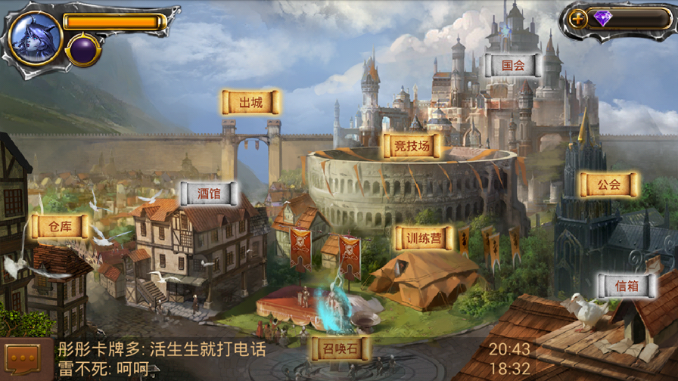

**野外探险**

与其他游戏的推图方式不同，游戏采用了角色自由移动的方式。如下（效果图）

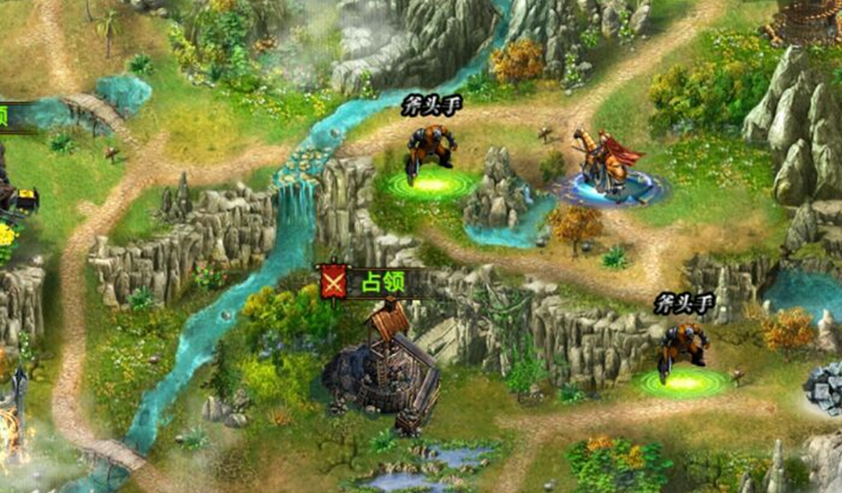

骑士代表的是玩家队伍，玩家可以控制队伍在地图上自由移动，拾取资源，击杀boss占领矿点，遭遇NPC以及与其他玩家进行野外PVP等。

另外此模式的探险以后可以方便扩展到更多的元素，例如到达一个古墓，就进入一个解迷场景，嵌入一个密室逃脱小游戏，解谜后获得宝物奖励。

**战斗系统**

鉴于手机操作的不便，采用自动战斗的模式，玩家在通过编排自己的队伍来影响战斗。

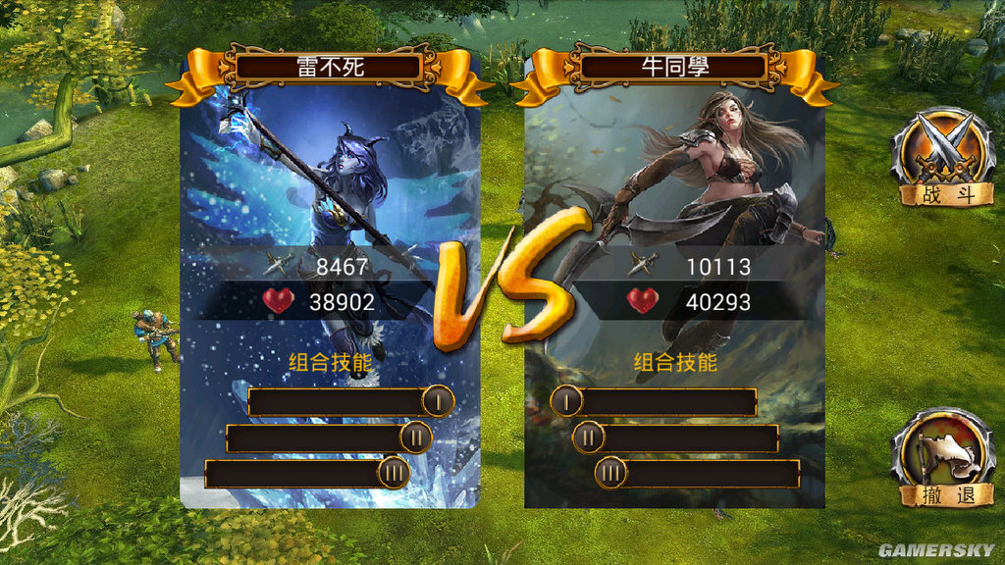

基本攻击是以整个队伍向目标撞击的模式，每个角色有自己的技能。

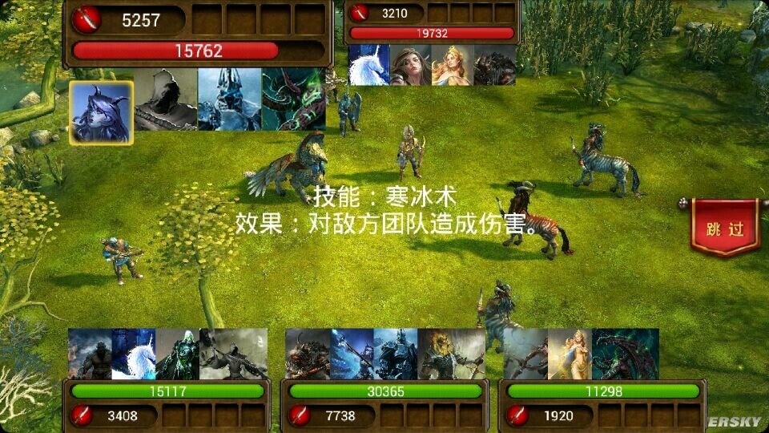

另外将某些特定的卡牌组合在一起会有组合技能，例如提升团体的整体攻击力等等。（此功能正在开发中）

**卡牌**

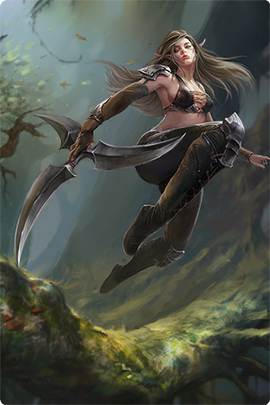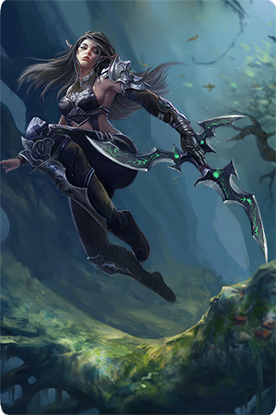

精细的写实人物卡牌更具收藏欣赏价值。

卡牌升级：玩家可以消耗其他卡牌来升级卡牌，升级卡牌可以获得更高的属性。

卡牌进化：两张相同角色的卡牌合成一张更高阶层的卡牌，如上图所示。进化后的卡牌获得更高的属性上限。

四大种族

精灵 人族

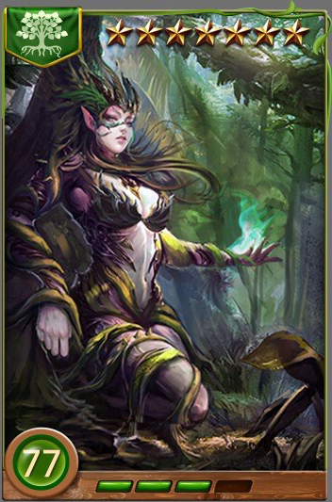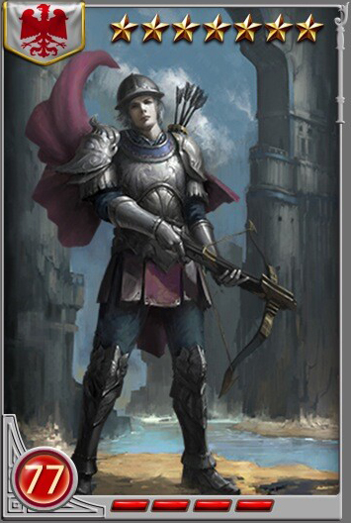

天使 恶魔

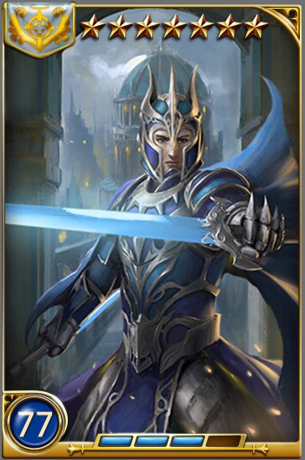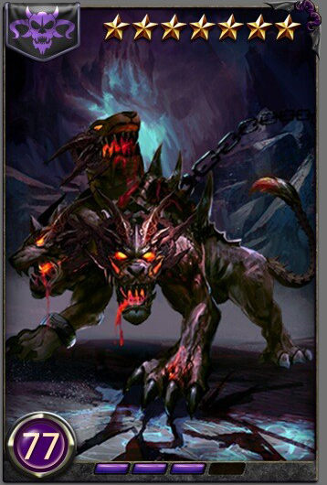

**公会系统**

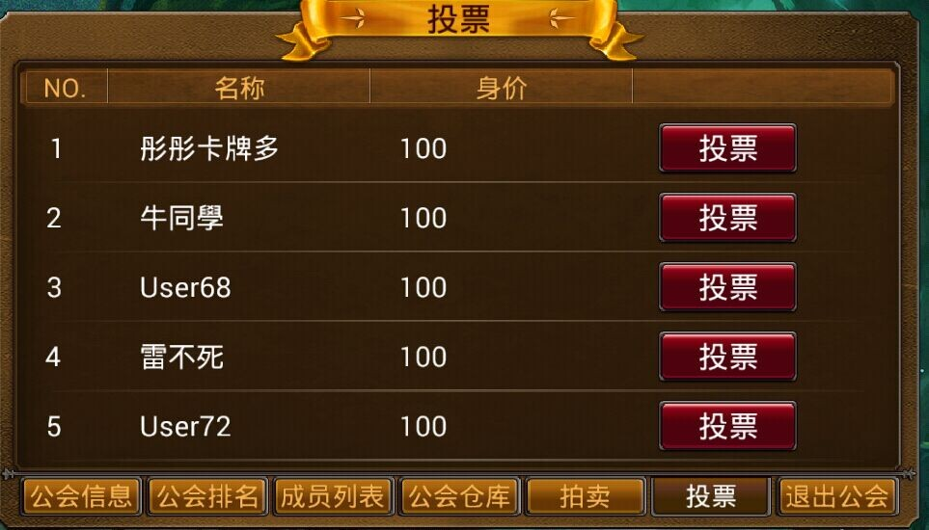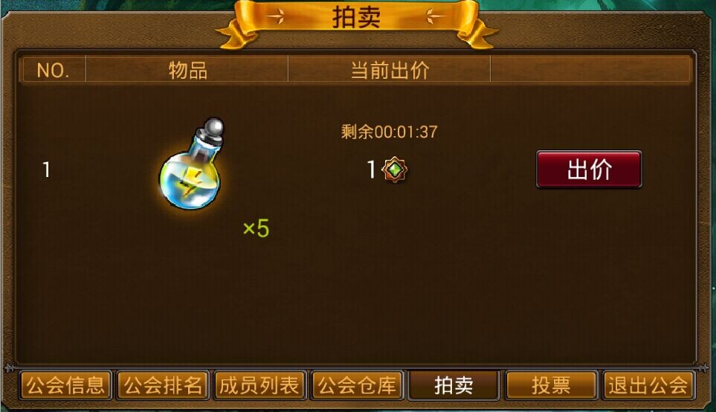

公会系统可以说是本游戏的精粹所在，我们通过丰富的公会活动元素及类NBA俱乐部联盟的机制解决了以下问题：

1. 屌丝玩家及土豪玩家无法和平共处。
2. 过多大RMB玩家进入同一公会，垄断游戏资源，各公会之间的力量差异过大，造成一些弱势公会无法生存，产生放弃游戏的想法。
3. 公会会员之间共同利益过少，基本上各玩各的，互动过少。
4. **游戏开发**

|  |  |
| --- | --- |
| 项目开始时间： | 2014年7月 |
| 项目的开发周期： | 5个月 |
| 预计内测时间： | 2014年12月初 |
| 预计上线公测时间： | 2014年12月底 |

游戏是由两个创始人一个策划一个程序开发完成，美工采用外包的形式，已经有稳定合作的工作室，能保证图画的质量及交付时间。开发都是在家中完成，电脑自备，项目开发的费用通过自身及朋友集资的方式已经满足。融资的目的主要是用于推广及运维支撑。

另外国际版本需要额外的一个月时间：包括翻译及UI调整，需要做图片色彩合并以缩小体积，由于网络条件不理想要作调整将更多的计算在客户端完成。

1. **产品运营计划**

目前国内各大手机应用平台的竞争很激烈，纷纷推出了各种扶持开发者的联合运营计划，我们的产品亦将会采用联合运营的方式跟各平台合作。应用平台为我们做一定程度的推广，给我们导入用户。而服务器，客服，运维由我们自己做。

我们计划把服务端程序构建在阿里云上面，然后组建自己的客服及运维团队。

**服务器及运维系统**

1. 主服务端程序及数据库服务器

负责跟手机客户端通讯，运维人员后台管理

1. 备用服务端及QA服务器

提供一个接近真实环境的服务端，每次发布版本前，必须在此服务器测试通过。另外作为备用服务端，当主服务端出现问题时，能及时切换到此服务器。

1. 排错系统及开发服务器

**错误报告系统：**针对手机程序最令人讨厌的秒退情况，我们开发了崩溃报告系统，当客户端程序秒退的时候，会自动将错误日志报告到此服务器以备分析。

**Bug及新需求管理系统**：客服及运维人员收到或者发现bug的时候，可以在此系统提交给技术人员进行处理。产品经理可以在此系统管理新的功能需求及进度情况。

**代码管理系统等：**提供给开发人员的源代码版本库及开发的各种工具。

**人力资源**

公司组建初期资源有限，必须要有高效精简的机构，采用一人身兼数职的形式。设置的机构职位如下：

**CEO，技术总监：**

由叶春鹏担任，负责引导公司的发展方向及协调公司各部门的运作，负责产品的所有技术，同时辅助产品经理的相关工作。

**产品经理，市场部经理，测试经理,运维经理：**

由刘博颖担任，负责整个产品的设计及执行，市场推广及与发行商对接，产品的测试，美工外包对接，运维等事务。

**技术人员：**

两名，负责产品开发，bug修复，升级部署，产品技术支持等

**运维人员，测试，美工，推广及文案与一些后勤工作：**

两名，包括一些简单的UI调整，广告宣传图片处理，产品的测试，协助运维经理的相关工作。同时跟代理运营商的客服人员对接，总结梳理代理运营商反馈回来的问题，提交给技术人员处理等。

**成本核算**

按一年计算，约定创始人头6个月的工资不超过5千，第6个月起如果前3个月（含4，5，6）的月均营收超过150万，则创始人的工资可以调整到1万到1万5。

各种开支均按照节省的原则计算，预计年支出为537470元（约54万）。

详细情况请看附表。



**效益计算**

我们计划在以下十个渠道上线及联合运营我们的游戏

|  |  |  |
| --- | --- | --- |
| **NO.** | **发行商** | **预计自然增长量** |
| 1 | 安智市场 | 300-500/日 |
| 2 | 小米 | 200-400/日 |
| 3 | 应用宝 | 400-600/日 |
| 4 | 机锋市场 | 200-300/日 |
| 5 | 360手机助手 | 300-500/日 |
| 6 | 91助手 | 300-500/日 |
| 7 | 木蚂蚁 | 100-200/日 |
| 8 | 豌豆荚 | 200-300/日 |
| 9 | UC | 300-400/日 |
| 10 | 当乐 | 200-300/日 |

**无推广费投入的自然增长效益计算：**

|  |  |
| --- | --- |
| 预计每平台平均自然增长量 | 200/日 |
| 30日流存率 | 20% |
| 预计十个渠道总共年累积用户数 | 200*365*20%*10=146000 |
| 预计付费转化率 | 6% |
| 年均付费 | 1500元（按《亚瑟英雄传》的数据调查取保守值） |
| 平台分成（平均值） | 50% |
| 预计年营业收入为 | 146000*6%*1500*50%=6570000 (657万) |

**投入推广费后的效益计算：**

我们计划投入45万元作推广，由于资源有限，我们需要选择更高性价比的推广方式，避免烧钱。

我们计划采用以下两种方式的推广：

CPT硬广：品牌推广

CPA按每安装付费：平均3 元一个

各平台联合运营的推广费优惠50%

|  |  |  |  |
| --- | --- | --- | --- |
| **推广形式** | **单价** | **预计投入** | **预计增长量** |
| CPT硬广 | 5000元/ 日 | 18万 | 108000 |
| CPA按安装付费广告 | 1.5元 | 24万 | 160000 |
| 软文 |  | 3万 | 未可知 |
| 总计 |  |  | 268000 |

在与联合营运的基础上打折后为5000/日，每轮推广最低需一次支付5天费用，目前计划与10个平台联合营运，第一个月在5个平台上进行推广，分别为：安智市场，应用宝，360手机助手，木蚂蚁，豌豆荚。我们选择在安智市场获取首页推荐（AM1-1，随机1-12位），每天费用为12000元，一轮5天（排期推荐，不是连续5天），费用为60000元。在应用宝与首页轮播

|  |  |  |  |  |
| --- | --- | --- | --- | --- |
| **推广平台** | **推广形式** | **单价** | **预计投入** |  |
| 安智市场 | 首页推荐 | 12500元 | 62500元 |  |
| 木蚂蚁 | 首页轮播 | 5000元 | 25000元 |  |
| 豌豆荚 | 首页轮播 | 5000元 | 25000元 |  |
| 360助手 | 首页轮播 | 5000元 | 25000元 |  |
| 应用宝 | 首页轮播 | 5000元 | 25000元 |  |

|  |  |
| --- | --- |
| 预计总增长量 | 268000 |
| 30日流存率 | 20% |
| 预计总累积用户数 | 268000*20%=53600 |
| 预计付费转化率 | 6% |
| 年均付费 | 1500元（按《亚瑟英雄传》的数据调查取保守值） |
| 平台分成（平均值） | 50% |
| 预计年营业收入为 | 53600*6%*1500*50%=2412000 (241万2千) |

根据以上计算，我们预计年营业收入为（657万 + 241万2千）：约900万

我们需要融资的额度（营业成本 + 推广费用）大约为100万。

1. **团队未来发展方向**

公司定位为手机游戏研发公司，未来3年的计划都是围绕着手机游戏展开，在国内立稳足后会向海外发展，公司有稳定收入后我们会继续搭建开发团队，然后我们会着手开发第二款游戏，使用3D开发引擎开发手游。

1. **分红和退股机制**

分红：公司约定每年分红一次，分红比例由全体股东商量决定，权衡股东收益及公司未来发展的资金准备。

退股：

1. 股东可以通过股份转让的方式退股，但转让给股东以外的人需要经过50%以上的股权同意。
2. 如果公司未来有新的资本进入，在退股不影响公司运作及发展的前提下，享有优先退股权，退股价格通过协商确定。